Buổi 7: Điều khiển tay gắp robot

I. Giới thiệu
Học sinh sẽ làm quen với 1 cơ cấu điều khiển khác trên robot là động cơ Servo, từ đó ứng dụng vào lắp ráp, lập trình mô hình tay gắp robot để di chuyển đồ vật.

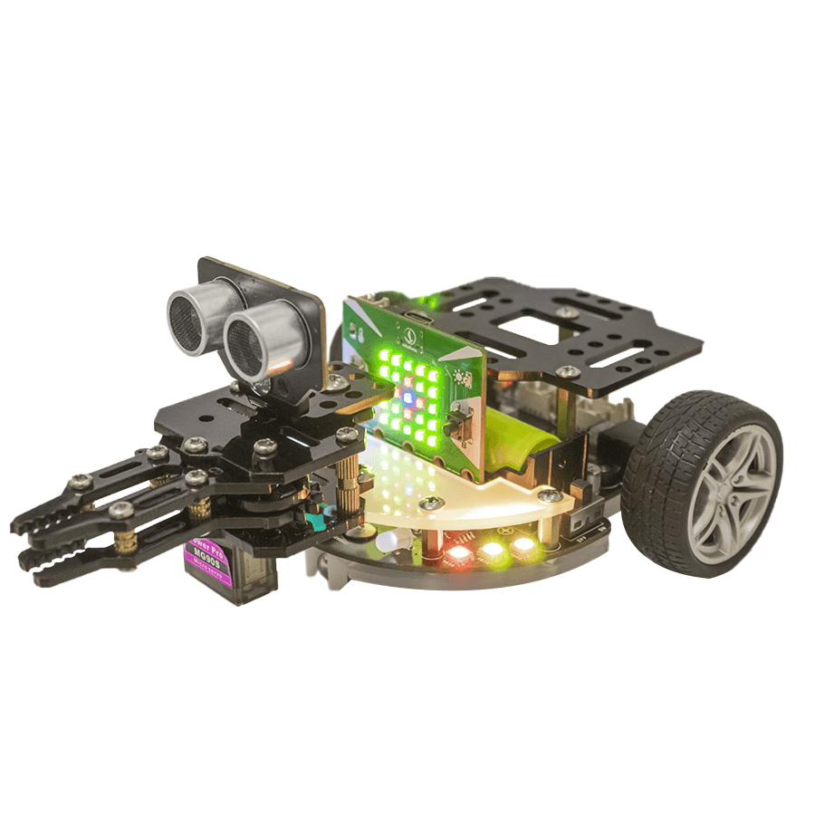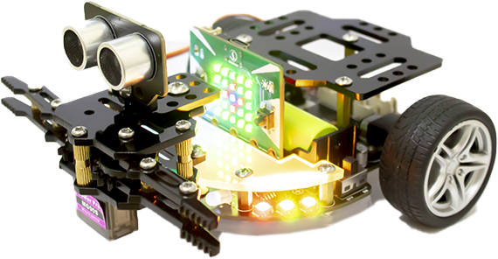

II. Các hoạt động
- Kiến thức mới: Động cơ Servo và ứng dụng, mô hình tay gắp Gripper
- Luyện tập: Lập trình đóng, mở tay gắp
- Vận dụng: Lập trình robot di chuyển đồ vật
- Mở rộng: Lắp ráp chức năng mở rộng với động cơ servo

1. Kiến thức mới
- Động cơ Servo và ứng dụng
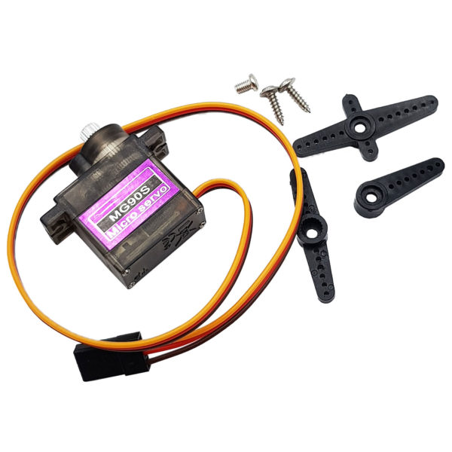
- Mô hình tay gắp Gripper trên Rover
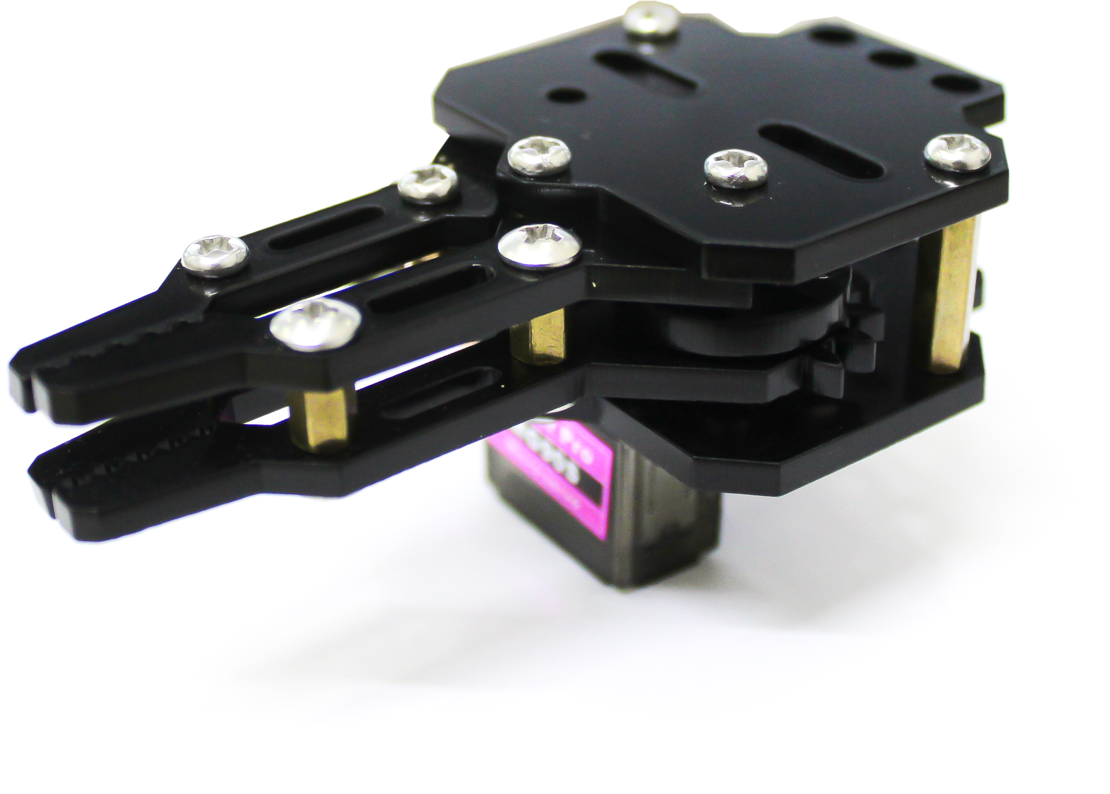
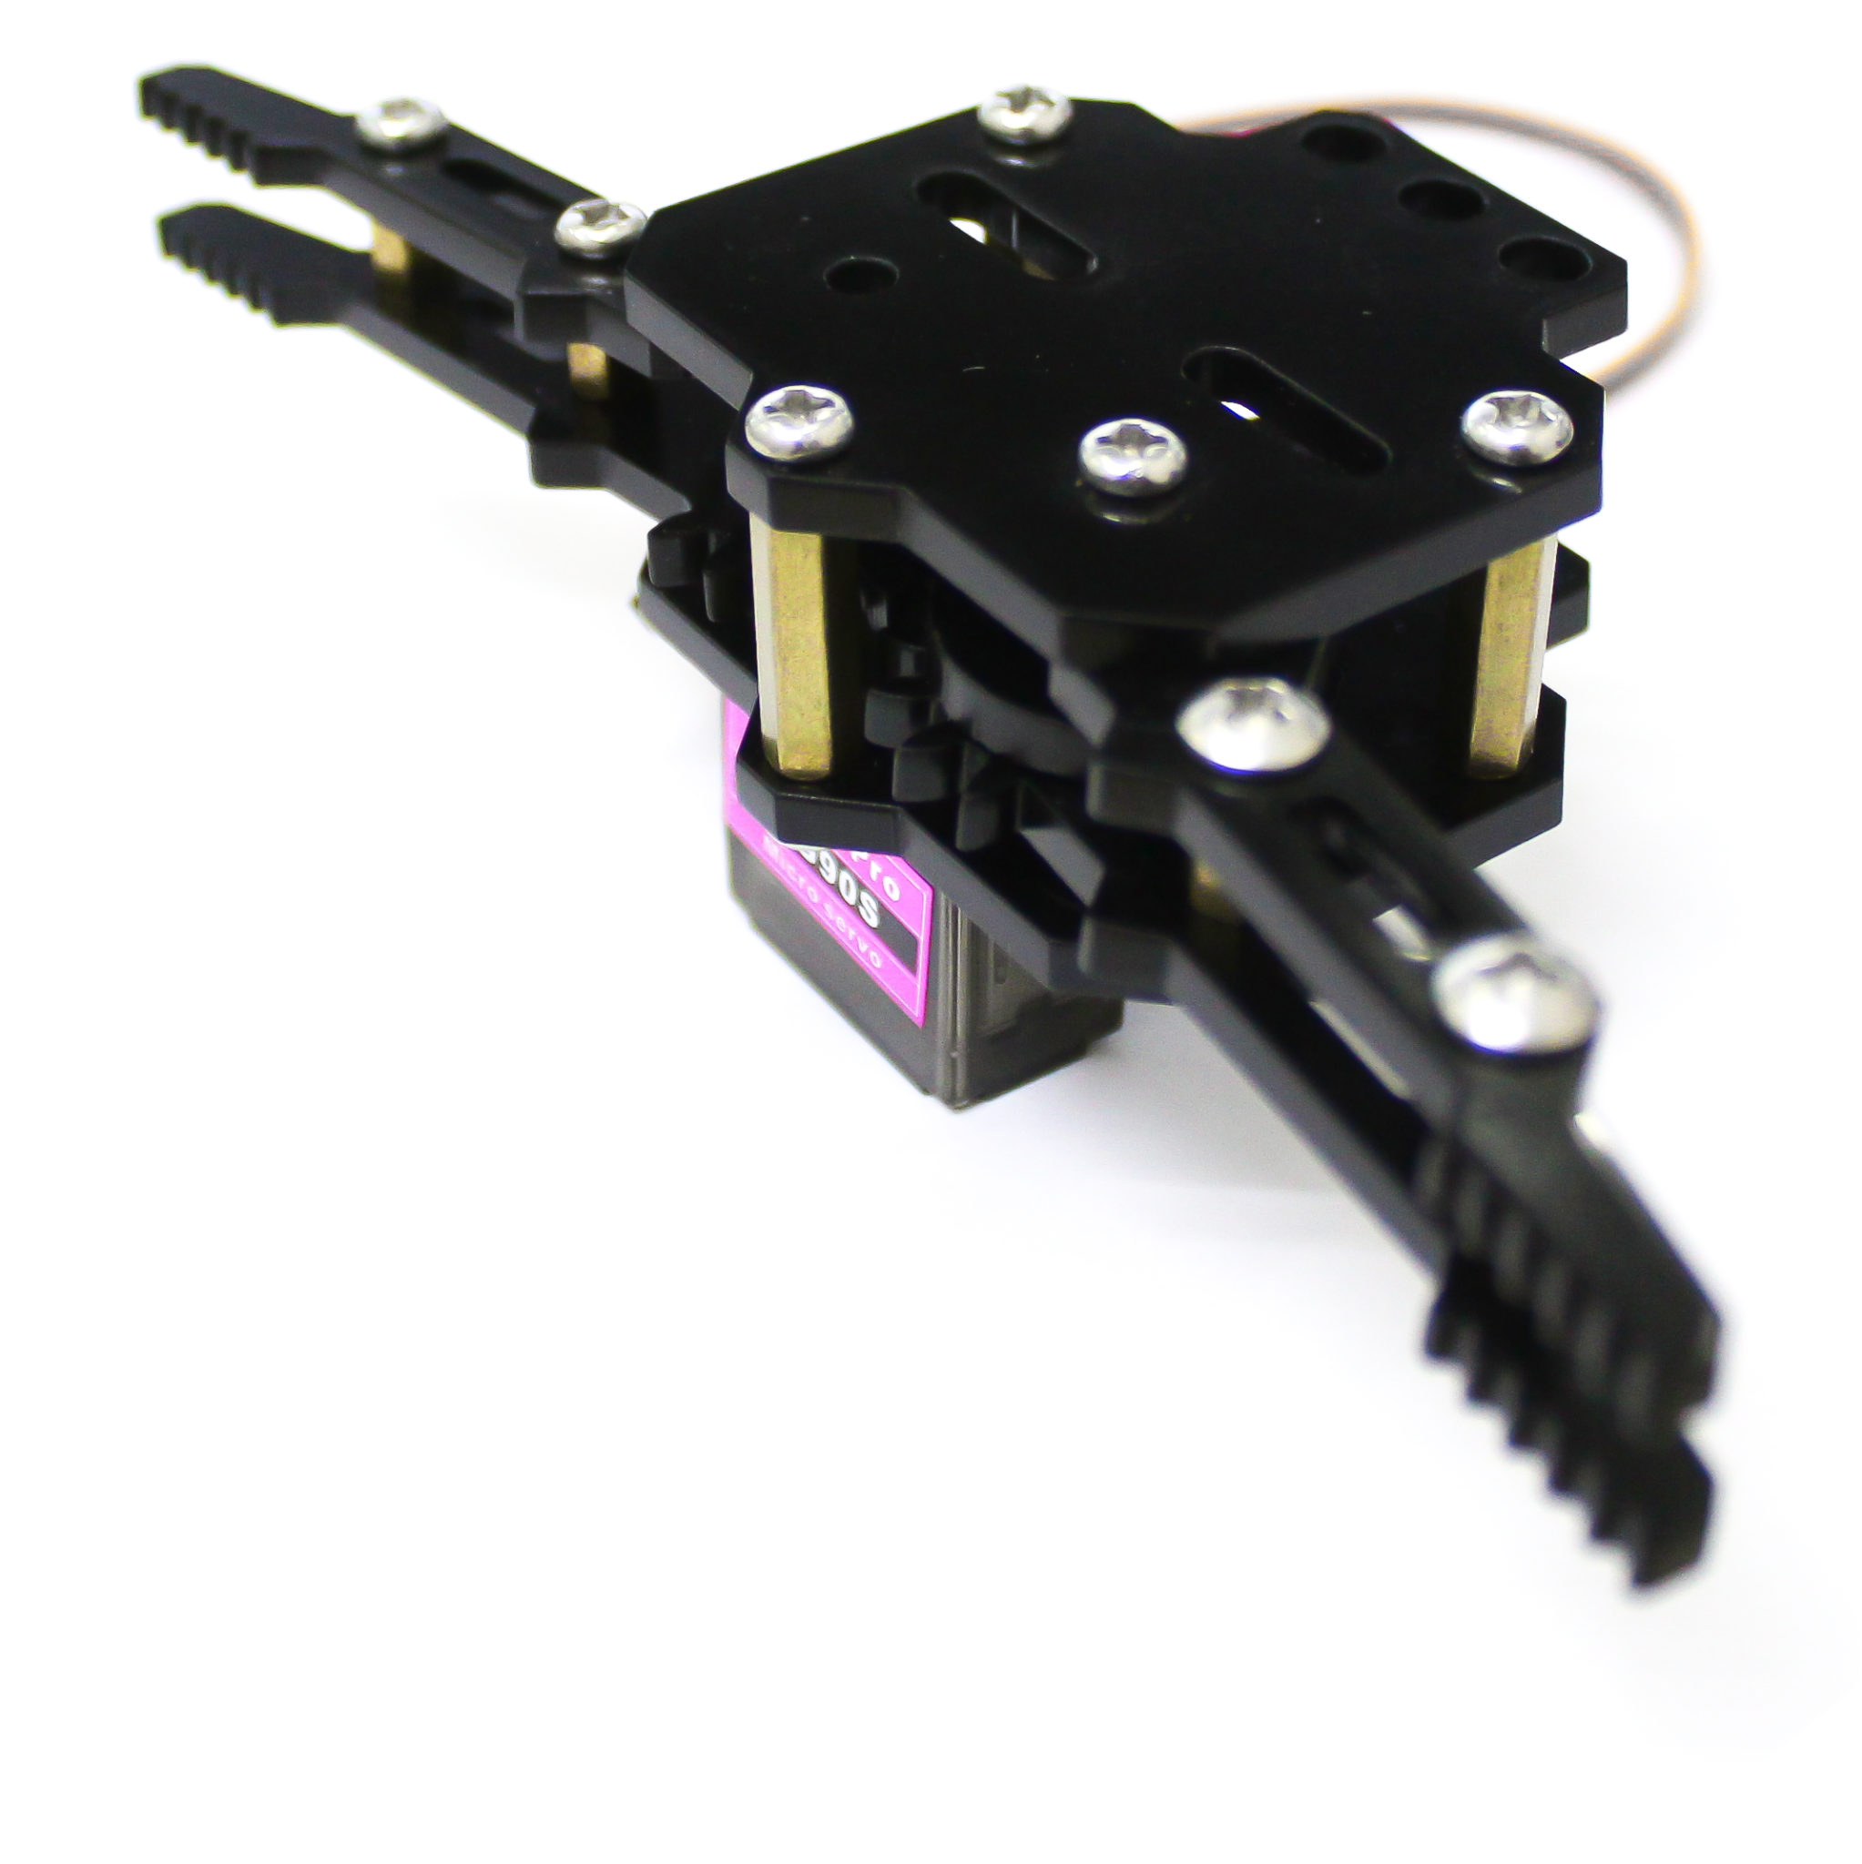

- Làm quen với khối lệnh lập trình Servo
2. Luyện tập
- Gắn tay gắp Gripper vào Rover
- Lập trình đóng, mở tay gắp

3. Vận dụng
- Lập trình robot di chuyển đồ vật
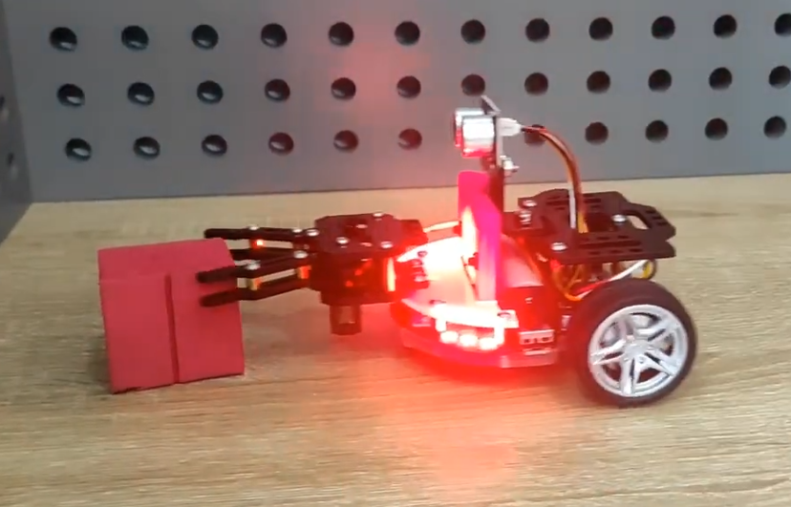

4. Mở rộng
- Tìm hiểu và lắp ráp thêm các chức năng mở rộng cho robot sử dụng động cơ Servo

